SUV-Reifen

Neue Nokian-SUV-Sommerreifen – Fahrkomfort und coole Leistung

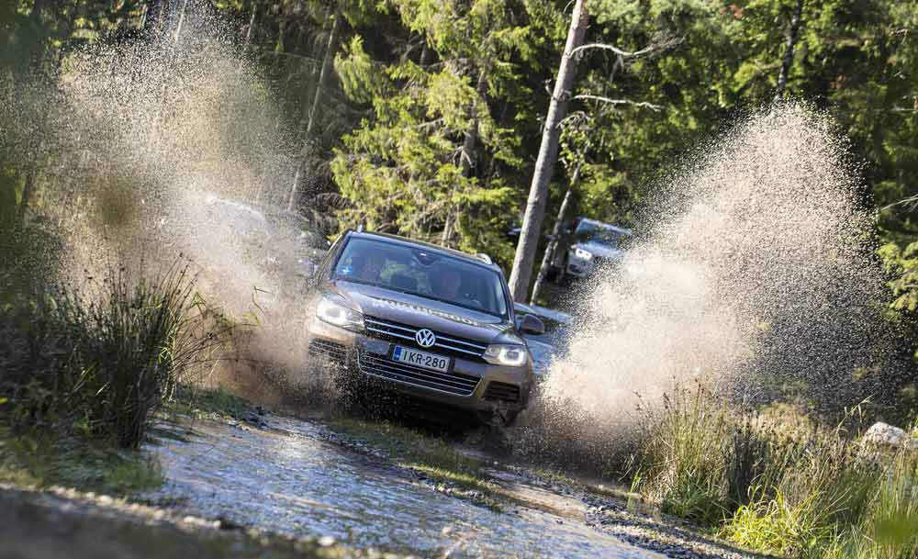
Extreme Sicherheit, höchste Festigkeit und aussergewöhnliche Langlebigkeit durch die Nokian Aramid Seitenwand-Technologie. Nokian Line SUV: dynamisches Handling, angenehmer Komfort und starker Nassgriff für kleine und mittlere SUVs. Nokian zLine SUV: sportliches Handling, grosse Fahrfreude, schnelle Reaktionen und bestmöglicher Nassgrip für die grössten SUVs. Kleintransporter-Reifen Nokian cLine: mehr Kilometer, hohe Sicherheit und Stabilität.

Nokian Tyres präsentiert zwei neue SUV-Sommerreifen und einen neuen Kleintransporter-Reifen. Der Nokian Line SUV für den vielseitigen SUV-Einsatz bietet angenehmen Komfort, hohe Leistung und starken Nassgriff. Er läuft und läuft, denn er hat eine extreme Langlebigkeit durch seine hochfeste Nokian Aramid Seitenwand-Technologie. Ausserdem verbraucht dieser Sommerreifen für die populären kleinen und mittleren SUVs wenig Kraftstoff.

Der sportliche Nokian zLine SUV Sommerreifen bringt präzises Handling, höchste Festigkeit, Sicherheit unter extremen Bedingungen und grosse Fahrfreude. Auch seine Seitenwände sind verstärkt durch widerstandsfähiges Aramid. Aramid-Fasern bewähren sich ebenfalls in der Luftfahrt und geben die notwendige Langlebigkeit den grössten SUVs. Bestmöglicher Nassgrip dieses Reifens machen sie auch bei Regen sicherer.

Als Kleintransporter-Sommerreifen garantiert der Nokian cLine feste Stabilität, lange Haltbarkeit und hohe Sicherheit für Berufskraftfahrer beim herausfordernden Einsatz.

Nokian-Reifen aus Finnland sind vielfache Testsieger.

Nokian Line SUV: Aramid-Fasern vermindern Seitenwandschäden

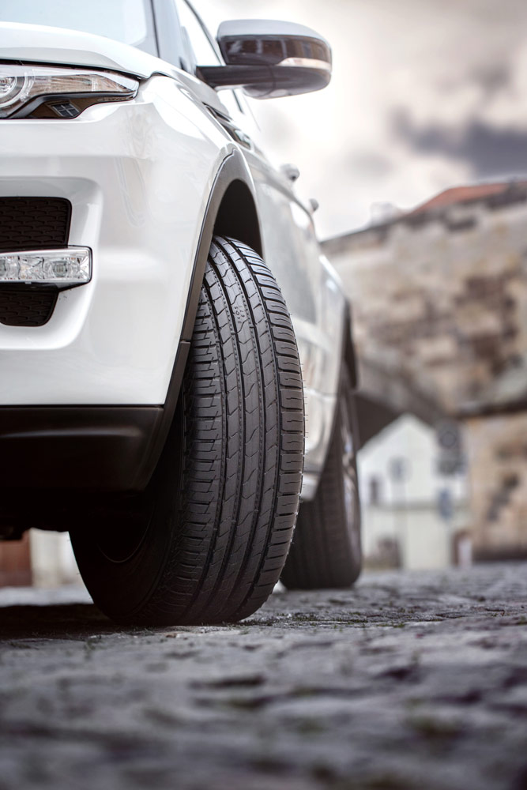
Der komfortable und sportliche Nokian Line SUV ist die richtige Wahl für Fahrer, die sicheres Fahren schätzen, aber auch mit dynamischem Handling die Power ihrer SUVs auf rauen Landstrassen und im Stadtverkehr gleichermassen geniessen wollen.

Die Festigkeit dieses SUV-Pneus wird erhöht und seine Lebensdauer wird verlängert mit Aramid-Fasern, die der nördlichste Reifenhersteller der Welt aus Finnland einsetzt. Das aus der Flugzeug- und Rüstungsindustrie bekannte Aramid vermindert Seitenwandschäden, die bei SUV-Reifen häufig eintreten. Mehrere Innovationen im Nokian Line SUV verbessern den Nassgriff, maximieren den Aquaplaning-Schutz und machen diesen vielseitigen Qualitätsreifen zu einem der besten seiner Klasse.

Das Design des neuen Pneus wurde für die wechselhaften Schweizer Bedingungen entwickelt und basiert auf dem vielfachen Testsieger Nokian Line. Der Nokian Line SUV hat einen sehr niedrigen Rollwiderstand und damit auch einen sehr niedrigen Kraftstoffverbrauch.

Das umfangreiche Grössenangebot der Premium-Marke zielt auf den wachsenden Schweizer SUV-Markt und bietet 32 Reifen von 15 bis 19 Zoll. Den Nokian Line SUV gibt es in den Geschwindigkeitsklassen T (190 km/h), H (210 km/h) und V (240 km/h), mit seinem grossen Bruder Nokian zLine SUV deckt er fast alle populären SUV-Modelle in der Schweiz ab. Der Nokian Line SUV ist mit Zufriedenheitsgarantie im Reifenhandel jetzt erhältlich.

Nokian zLine SUV: einzigartige Festigkeit, sportliches Handling und hohe Sicherheit

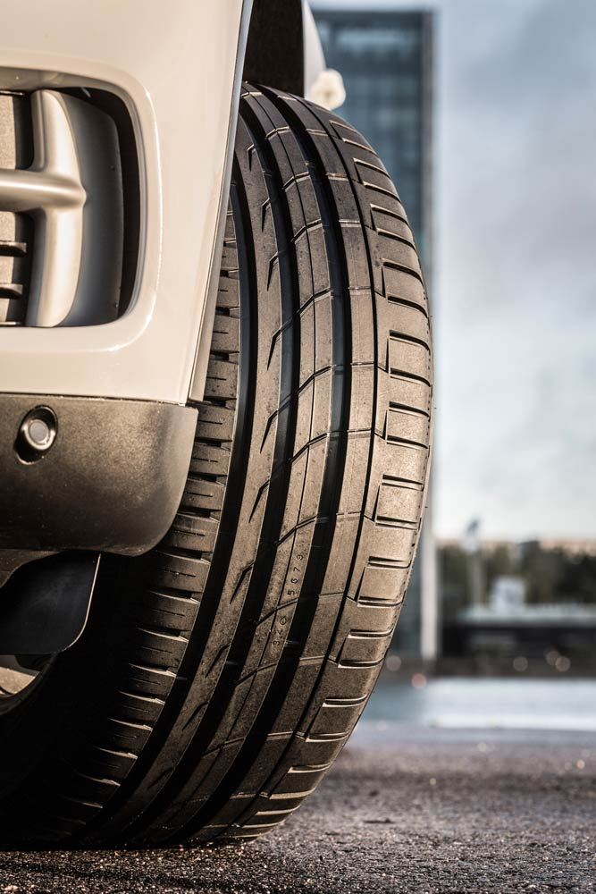
Berechenbar und schnell fährt sich der Nokian zLine SUV Sommerreifen und reagiert sofort bei hohen Geschwindigkeiten. So kann man das volle Potential seines starken SUVs ausfahren. Dieser neueste Know-how-Beweis des nördlichsten Reifenherstellers der Welt aus Finnland verbindet die Wünsche der SUV-Fahrer nach hoher Sicherheit in schwierigen Situationen, angenehmem Komfort und problemlosem Fahren.

Der sportliche und präzise Nokian zLine SUV ist das Ergebnis fast vierjähriger sorgfältiger Entwicklung. Seine einzigartige Festigkeit und sein agiles Handling sind Top-Eigenschaften, die ihn seinen Vorgängern deutlich überlegen machen.

„Längere Haltbarkeit, agiles Handling und bestmögliche Sicherheit auf regenglatten Strassen sprechen für diesen Premium-Pneu“, meint Produktentwicklungs-Manager Juha Pirhonen von Nokian Tyres, dem Winterreifen-Erfinder, Innovationsführer und Weltrekord-Inhaber. „Die Fahrer wollen die Power ihrer SUVs geniessen und möchten zusätzlich auch Langlebigkeit zu präzisem und komfortablem Fahrgefühl haben.“

Bei SUV-Reifen treten Seitenwandschäden häufig auf. Die Nokian Aramid Seitenwand-Technologie im Nokian zLine SUV macht ihn hochfest, um den Schutz vor Stössen und Schnitten zu maximieren.

Der Nokian zLine SUV strahlt Kraft aus und ist für die grössten SUVs im Hauptmarkt Europa konzipiert. Das umfangreiche Grössenangebot mit 24 Reifen von 17 bis 22 Zoll gibt es in den Geschwindigkeitsklassen V (240 km/h), W (270 km/h) und Y (300 km/h). Im Reifenhandel ist der Nokian zLine SUV jetzt erhältlich - mit Zufriedenheitsgarantie.

Nokian cLine Kleintransporter-Reifen: Nokian cLine Cargo für schwerere Lasten und Nokian cLine Van für leichtere

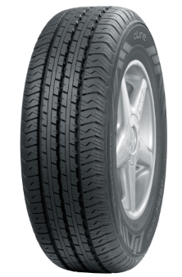
Der neue Nokian cLine Kleintransporter-Sommerreifen bietet mehr Kilometer, feste Stabilität, lange Haltbarkeit und hohe Sicherheit für Berufskraftfahrer beim herausfordernden Einsatz auf Schweizer Strassen.

Für moderne Kleintransporter, Lieferwagen und Personentransporter sind diese Pneus des finnischen Reifenherstellers Nokian Tyres zugeschnitten. Der robuste und stattliche Nokian cLine Cargo Sommerreifen für schwere Fahrzeuge wie Transportlastwagen trägt sogar höhere Lasten mit Leichtigkeit. Seine nicht-richtungsgebundene Lauffläche und die Struktur ähneln der eines Lkw-Reifens.

Leichtere Lasten und Personen transportiert der Nokian cLine Van zuverlässig.

Den Nokian cLine gibt es in 23 unterschiedlichen Reifengrössen von 14 bis 17 Zoll jetzt im Reifenhandel.

www.nokiantyres.ch
Reifen- und Auto-Service Vianor von Nokian Tyres:

http://vianor.ch

Redaktion: Dr. Falk Köhler

Fotos Bildunterschriften

der-nokian-line-suv-sommerreifen-bietet-starken-nassgriff-mit-off-road-krallen-nokian-foto-386.jpg
Bildunterschrift:

Der Nokian Line SUV Sommerreifen bietet starken Nassgriff mit Off-road-Krallen, angenehmen Komfort und hohe Leistung für den vielseitigen SUV-Einsatz Foto: Nokian Tyres

nokian-line-suv-sommerreifen-für-den-vielseitigen-suv-einsatz-nokian-foto-387.jpg
Bildunterschrift:

Nokian Line SUV Sommerreifen für den vielseitigen SUV-Einsatz: angenehmer Komfort, hohe Leistung und starker Nassgriff Foto: Nokian Tyres

nokian-zline-suv-sommerreifen-sportliches-handling-hoechste-festigkeit-nokian-foto-392.jpg
Bildunterschrift:

Nokian zLine SUV Sommerreifen: sportliches Handling, höchste Festigkeit und Sicherheit unter extremen Bedingungen Foto: Nokian Tyres

nokian-cline-cargo-kleintransporter-sommerreifen-fuer-schwere-fahrzeuge-nokian-foto-396.jpg
Bildunterschrift:

Der Nokian cLine Cargo Kleintransporter-Sommerreifen für schwere Fahrzeuge bietet mehr Kilometer, feste Stabilität, lange Haltbarkeit und trägt sogar höhere Lasten mit Leichtigkeit Foto: Nokian Tyres

Fotos Downloads Nokian Line SUV:
www.nokiantyres.com/linesuv

Fotos Downloads Nokian zLine SUV:
www.nokiantyres.com/zlinesuv

Fotos Downloads Nokian cLine:
www.nokiantyres.com/cline

Videos:

Video: Nokian Line SUV – Tough wet performer
http://youtu.be/kOD9prmIPEQ

Video: Nokian zLine SUV – Tough cool performer
http://youtu.be/sYHyUmczeS4

Video: Unique durability – Nokian Aramid sidewall concept
http://youtu.be/N5LvBke-UqY

Video: Nokian-Sommerreifen – Testen unter Extrembedingungen
http://youtu.be/0rtIZxSnuqs

Nokian Line SUV Sommerreifen komplette Presse-Information:

http://www.nokiantyres.ch/firma/pressemitteilung/nokian-line-suv-sommerreifen-fahrkomfort-und-leistung-fur-vielseitigen-suv-einsatz-2/

Nokian zLine SUV Sommerreifen komplette Presse-Information:

http://www.nokiantyres.ch/firma/pressemitteilung/nokian-zline-suv-sommerreifen-coole-leistung-und-hochste-festigkeit-fur-suvs-2/

Nokian cLine Kleintransporter-Reifen komplette Presse-Information:
http://www.nokiantyres.ch/firma/pressemitteilung/nokian-cline-kleintransporter-reifen-mehr-kilometer-hohe-sicherheit-und-stabilitat-2/

Weitere Informationen

Nokian-Reifen sind „sehr empfehlenswert“ im TCS Sommerreifen-Test 2014 und „gut“ bei Stiftung Warentest
http://www.nokiantyres.ch/firma/pressemitteilung/nokian-reifen-sind-sehr-empfehlenswert-im-tcs-sommerreifen-test-2014-und-gut-bei-stiftung-warentest/

Nokian WR ist Testsieger 2014 im „Auto Bild Schweiz“ Winterreifen-Test
http://www.nokiantyres.ch/firma/pressemitteilung/nokian-wr-ist-testsieger-2014-im-auto-bild-schweiz-winterreifen-test/

Testsieger Nokian-Reifen
http://www.nokiantyres.ch/innovationen/testsieger-nokian-reifen/

Nokian Tyres ist der führende Winterreifenspezialist der Welt, vielfacher Testsieger, Erfinder des Winterreifens, Weltrekord-Inhaber und Innovationsführer

Nokian Tyres bietet als führender Winterreifenspezialist der Welt, vielfacher Testsieger und Erfinder des Winterreifens die sichersten Reifen für nordische Bedingungen. Die innovativen Nokian-Reifen aus Finnland zeigen ihre hohe Qualität besonders bei Schnee, Eis, hartem Klima und anspruchsvollen Fahrsituationen seit 80 Jahren. Einen neuen Guinness Weltrekord fuhren serienmässige Nokian-Winterreifen mit 335,713 km/h Höchstgeschwindigkeit auf Eis mit einem Auto und sind damit die Schnellsten. Als Innovationsführer präsentierte Nokian Tyres den ersten Nicht-Spike-Winterreifen der Welt mit Spikes, die auf Knopfdruck ausfahren, damit der Reifen besser greift. Ferner führte der Pneuhersteller den energiesparsamsten Winterreifen der Welt mit A-Energie-Klasse ein.

Ausserdem produziert die Premium-Marke Nokian auch speziell für das Schweizer Wetter und die hohen Geschwindigkeiten auf den Schweizer Autobahnen entwickelte Reifen. Nokian-Reifen geben grosse Sicherheit, sparen Sprit und leben Umweltfreundlichkeit. Das Unternehmen ist die Nummer 1 in der Markenbekanntheit und Markenwertschätzung in Skandinavien sowie Russland und hat ein positives, aussergewöhnliches Image.

Nokian WR Winterreifen sind Testsieger und haben zahlreiche weitere Testerfolge erzielt

Die für die Schweizer Anforderungen optimierten Nokian WR Winterreifen sind Testsieger und haben zahlreiche weitere Testerfolge erzielt. Testsieger ist der Nokian WR D3 Winterreifen im „Auto Bild Schweiz“ Winterreifen-Test 2014 mit der Bestnote „vorbildlich“. Sicheres Fahrverhalten und kurze Bremswege ergeben das Top-Ergebnis Note 2+ bei Schnee. Als Testsieger gewannen Nokian-Winterreifen auch die Tests 2014 von Auto Club Europa ACE, GTÜ, „Auto Bild allrad“, „OFF ROAD“, „SUV MAGAZIN“ und ARBÖ. Die Bestnoten „vorbildlich“ und „sehr empfehlenswert“ erzielten die Finnland-Reifen ebenfalls in diesen Tests.

Testsieger wurden Nokian-Reifen bei über 40 Winterreifen-Tests der Auto-Zeitschriften in der Schweiz, Deutschland und Europa in diesem Winter und bestätigen damit das gute Image der skandinavischen Premium-Marke.

Nokian-Reifen sind „sehr empfehlenswert“ im TCS Sommerreifen-Test 2014, „gut“ bei Stiftung Warentest sowie Testsieger bei „OFF ROAD“

Die Sommerreifen von Nokian sind vielfache Testsieger, bieten hohe Sicherheit und sparen Sprit. Der Nokian Line Sommerreifen erzielt die Bestnote „sehr empfehlenswert“ im TCS Sommerreifen-Test 2014, „gut“ bei der Stiftung Warentest und ist in der Testsieger-Spitzengruppe. Damit gelang dem Nokian-Reifen ein Doppelerfolg in den zwei getesteten, meistgekauften Reifengrössen für die Kompakt- und Mittelklasse und für Kleinwagen.

Der Testsieger ist der Nokian Z SUV im grossen SUV-Sommerreifen-Test 2014 von „OFF ROAD“ mit Bestnote „SEHR EMPFEHLENSWERT“ und auch im „SUV MAGAZIN“.

Testsieger wurden Nokian-Reifen 70-mal oder gehörten zur Testsieger-Spitzengruppe und erreichten 51-mal gut oder empfehlenswert in 121 Testberichten von Herbst 2011 bis Frühjahr 2014 – allein in Mitteleuropa.

Nokian-Zufriedenheitsgarantie macht dem Reifenkäufer Freude

Nokian Tyres gibt eine Zufriedenheitsgarantie. Wenn ein Käufer aus irgendeinem Grund mit seinen neuen Reifen von Nokian nicht zufrieden ist, kann er sie innerhalb von 14 Tagen gegen einen anderen Satz Reifen bei seinem Händler umtauschen. Montage und Auswuchten sind kostenlos. Die Nokian-Zufriedenheitsgarantie bietet deutlich mehr Vorteile als normale Produkt-Garantien – sie bringt Freude und Zufriedenheit als Rundum-sorglos-Schutz.

Mehr Sicherheit durch Innovationen: Winter-Profiltiefenanzeiger mit Schneeflocke und Profiltiefenanzeiger mit Aquaplaning-Warnung

Ein Winter-Profiltiefenanzeiger mit Schneeflocke im Nokian WR Winterreifen gibt die Profiltiefe als Zahlen von 8 bis 4 in Millimetern an. Die Schneeflocke bleibt bis zu 4 Millimetern sichtbar. Wenn sie verschwindet, sollte man seine Winterreifen erneuern. Die Rillen müssen mindestens 4 Millimeter tief sein, um genügend Griff auf Schnee zu bieten und Schneematsch-Aquaplaning sowie Aquaplaning zu verhindern bei Winter- und Sommerreifen.

Der Profiltiefenanzeiger von Nokian in den Sommerreifen zeigt dem Autofahrer die Profiltiefe einfach als Zahlen von 8 bis 3 an. Ein Aquaplaning-Warnanzeiger darin warnt mit einem Tropfensymbol vor Aquaplaninggefahr. Bei nur noch vier Millimetern Restprofil verschwindet es und weist so auf ein erhöhtes Risiko hin. Diese Innovationen hat kein anderer Reifenhersteller.

Nokian Tyres erzielte 1,521 Milliarden Euro Umsatz in 2013

Nokian Tyres erwirtschaftete einen Umsatz von 1,521 Milliarden Euro in 2013 und hatte über 4000 Mitarbeiter. In der Schweiz agiert Nokian Tyres mit der konzerneigenen Vertriebsgesellschaft Nokian Reifen AG in Baden. Dem Unternehmen gehört auch der Reifen- und Auto-Service Vianor mit über 1300 Fachbetrieben in 27 Ländern.

www.nokiantyres.ch
Reifen- und Auto-Service Vianor von Nokian Tyres:

http://vianor.ch

Pressekontakt:
Dr. Falk Köhler PR
Dr. Falk Köhler
Tel. +49 40 54 73 12 12
Fax +49 40 54 73 12 22
E-Mail Dr.Falk.Koehler@Dr-Falk-Koehler.de
www.Dr-Falk-Koehler.de
Ödenweg 59
22397 Hamburg
Germany

Beleg-Exemplar erfreut, bitte an Dr. Falk Köhler PR

Weitere Informationen:

www.twitter.com/NokianTyresCom
www.youtube.com/NokianTyresCom
www.facebook.com/nokiantyres
www.linkedin.com/company/nokian-tyres-plc
Autofahrer-Blog:
http://hakkapedia.us/blog/en
Nokian Tyres Experten-Blog:
http://nordictyreblog.com/

Nokian Tyres Schweiz
Nokian Reifen AG
Täfernstrasse 2
5405 Baden
Schweiz
Geschäftsführer Salvatore di Salvatore, Tel. +44 807 40 19
E-Mail Salvatore.diSalvatore@nokiantyres.com
www.nokiantyres.ch

Nokian Tyres Europa
Nokian Tyres s.r.o

V Parku 2336/22

148 00 Praha 4
Czech Republic

Technical Customer Service Manager CE Sven Dittmann, Dipl.-Ing., Tel. +49 8143 444 850

E-Mail sven.dittmann@nokiantyres.com

Marketing Manager Lukáš Líbal, Tel. +420 222 507 759

E-Mail lukas.libal@nokiantyres.com
www.nokiantyres.ch

Nokian Tyres Finnland Hauptsitz
Nokian Tyres plc
Pirkkalaistie 7
P.O.Box 20
37101 Nokia
Finland
Development Manager Juha Pirhonen, Tel. +358 10 401 7708

E-Mail juha.pirhonen@nokiantyres.com
Technical Customer Service Manager Matti Morri, Tel. +358 10 401 7621

E-Mail matti.morri@nokiantyres.com
Product Manager Central Europe Stéphane Clepkens, Tel. +358 50 462 7536
E-Mail stephane.clepkens@nokiantyres.com
www.nokiantyres.ch

